**酒店公众号系统**

**设计说明书**

目录

第1章 引言 7

1.1 文档用途 7

1.2 阅读对象 7

1.3 名词术语 7

1.4 参考资料 7

第2章 总体功能 8

2.1 功能列表 8

2.2 功能流程 8

第3章 微信公众号 9

3.1 公众号菜单 9

3.1.1 预定酒店 9

3.1.2 消息通知 9

3.1.3 后台管理 10

3.2 登录、忘记密码 10

3.2.1 登录页 10

3.2.2 微信绑定 11

3.2.3 忘记密码 12

3.3 首页 13

3.3.1 选择地址 14

3.3.2 选择日期 15

3.3.3 搜索 16

3.3.4 价格筛选 17

3.4 酒店预订 18

3.4.1 选择酒店 18

3.4.2 智能排序 19

3.4.3 位置区域筛选 20

3.4.4 星级/价格筛选 21

3.4.5 酒店详情 22

3.4.6 预订酒店审核流程 23

3.4.7 确认订单 23

3.4.8 微信支付 24

3.5 我的订单 25

3.5.1 我的订单 25

3.5.2 退款售后 26

3.5.3 待出行 27

3.5.4 待付款 29

3.5.5 处理中 30

3.5.6 订单详情 30

3.6 e享生活 31

3.6.1 e享生活首页 31

第4章 后台管理端 33

4.1 消费金管理 33

4.1.1 消费金 33

4.1 发布管理 33

4.1.1 发布管理 33

4.2 后台信息审核管理 34

4.2.1 信息审核 34

**文档修订摘要**

|  |  |  |  |  |
| --- | --- | --- | --- | --- |
| **日期** | **修订号** | **描述** | **著者** | **审阅者** |
|  |  |  |  |  |
|  |  |  |  |  |
|  |  |  |  |  |
|  |  |  |  |  |
|  |  |  |  |  |
|  |  |  |  |  |

目录

第1章 引言 2

1.1 文档用途 2

1.2 阅读对象 2

1.3 名词术语 2

1.4 参考资料 2

第2章 总体功能 3

2.1 功能列表 3

2.2 功能流程 3

第3章 微信公众号 4

3.1 被邀请人注册 4

3.1.1 邀请页 4

3.1.1.1 业务描述 4

3.1.1.2 业务流程 4

3.1.1.3 界面原型 5

3.2 登录、忘记密码 5

3.2.1 登录页 5

3.2.1.1 业务描述 5

3.2.1.2 业务流程 6

3.2.1.3 界面原型 6

3.2.2 微信绑定 6

3.2.2.1 业务描述 6

3.2.2.2 业务流程 6

3.2.2.3 界面原型 7

3.2.3 忘记密码 7

3.2.3.1 业务描述 7

3.2.3.2 业务流程 8

3.2.3.3 界面原型 8

3.3 首页 8

3.3.1 个人信息 9

3.3.1.1 业务描述 9

3.3.1.2 业务流程 10

3.3.1.3 界面原型 10

3.3.2 我的订单 10

3.3.2.1 订货 10

3.3.2.1.1 业务描述 10

3.3.2.1.2 业务流程 10

3.3.2.1.3 界面原型 10

3.3.2.2 待审核 10

3.3.2.2.1 业务描述 10

3.3.2.2.2 业务流程 11

3.3.2.2.3 界面原型 11

3.3.2.3 待发货 11

3.3.2.3.1 业务描述 11

3.3.2.3.2 业务流程 11

3.3.2.3.3 界面原型 11

3.3.2.4 查看全部订单 11

3.3.2.4.1 业务描述 11

3.3.2.4.2 业务流程 11

3.3.2.4.3 界面原型 12

3.3.3 下级订单 12

3.3.3.1 待审核 12

3.3.3.1.1 业务描述 12

3.3.3.1.2 业务流程 12

3.3.3.1.3 界面原型 12

3.3.3.2 待发货 12

3.3.3.2.1 业务描述 12

3.3.3.2.2 业务流程 12

3.3.3.2.3 界面原型 13

3.3.3.3 已发货 13

3.3.3.3.1 业务描述 13

3.3.3.3.2 业务流程 13

3.3.3.3.3 界面原型 13

3.3.3.4 查看下级全部订单 13

3.3.3.4.1 业务描述 13

3.3.3.4.2 业务流程 13

3.3.3.4.3 界面原型 13

3.3.4 必备工具 14

3.3.4.1 授权证书 14

3.3.4.1.1 业务描述 14

3.3.4.1.2 业务流程 14

3.3.4.1.3 界面原型 14

3.3.4.2 邀请下级 14

3.3.4.2.1 业务描述 14

3.3.4.2.2 业务流程 15

3.3.4.2.3 界面原型 15

3.3.4.3 下级充值管理 15

3.3.4.3.1 业务描述 15

3.3.4.3.2 业务流程 16

3.3.4.3.3 界面原型 16

3.3.4.4 待审核代理 17

3.3.4.4.1 业务描述 17

3.3.4.4.2 业务流程 17

3.3.4.4.3 界面原型 17

3.3.4.5 我的库存 18

3.3.4.5.1 业务描述 18

3.3.4.5.2 业务流程 18

3.3.4.5.3 界面原型 18

3.3.4.6 奖励查询 18

3.3.4.6.1 业务描述 18

3.3.4.6.2 业务流程 18

3.3.4.6.3 界面原型 19

3.3.5 财务管理 19

3.3.5.1 我的资产 19

3.3.5.1.1 我的充值列表 19

3.3.5.1.2 下级充值记录 20

3.3.6 素材分享库 20

3.3.6.1 皮肤知识 20

3.3.6.2 检查报告 20

3.3.6.3 产品详情 20

3.3.6.4 海报图库 20

3.3.7 代理统计图 20

3.3.7.1 我的订单报表 20

3.3.7.1.1 业务描述 20

3.3.7.1.2 业务流程 21

3.3.7.1.3 界面原型 21

3.3.7.2 下级代理订单报表 21

3.3.7.2.1 业务描述 21

3.3.7.2.2 业务流程 21

3.3.7.2.3 界面原型 22

3.4 我的团队 22

3.4.1 团队列表 22

3.4.1.1 业务描述 22

3.4.1.2 业务流程 22

3.4.1.3 界面原型 23

3.4.2 代理树 23

3.4.2.1 业务描述 23

3.4.2.2 业务流程 23

3.4.2.3 界面原型 24

3.5 购物车 24

3.5.1 业务描述 24

3.5.2 业务流程 24

3.5.3 原型界面 25

3.6 个人 25

3.6.1 我的个人信息 25

3.6.1.1 业务描述 25

3.6.1.2 业务流程 25

3.6.1.3 界面原型 26

3.6.2 设置 26

3.6.2.1 我的资产 26

3.6.2.1.1 业务描述 26

3.6.2.1.2 业务流程 26

3.6.2.1.3 界面原型 27

3.6.2.2 提醒管理 27

3.6.2.2.1 业务描述 27

3.6.2.2.2 业务流程 27

3.6.2.2.3 界面原型 27

3.6.2.3 地址管理 28

3.6.2.3.1 业务描述 28

3.6.2.3.2 业务流程 28

3.6.2.3.3 界面原型 28

3.6.2.4 修改密码 28

3.6.2.4.1 业务描述 28

3.6.2.4.2 业务流程 28

3.6.2.4.3 界面原型 29

3.6.2.5 微信绑定列表 29

3.6.2.5.1 业务描述 29

3.6.2.5.2 业务流程 29

3.6.2.5.3 界面原型 30

# 引言

## 文档用途

接口规范是帮助内部开发人员了解功能。本规范介绍了功能开发规范，包括数据传输功能等。

## 阅读对象

本规范的使用对象为技术开发人员。

## 名词术语

## 参考资料

# 总体功能

## 功能列表

功能图如下：

## 功能流程

流程如下：

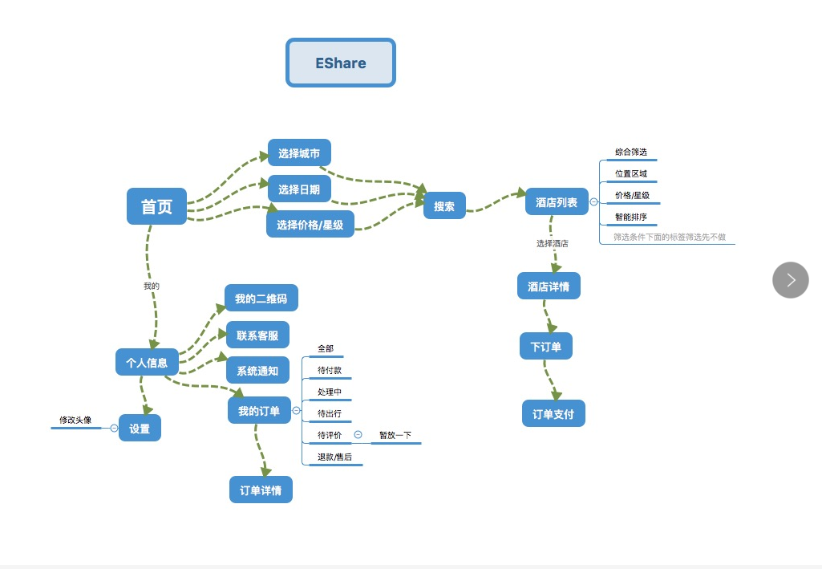

# 微信公众号

## 公众号菜单

### 预定酒店

#### 业务描述

关注公众号之后，点击预定酒店跳转到首页。

#### 业务流程

先关注公众号。

点击左侧菜单：预定酒店跳转到首页。

#### 界面原型

### 消息通知

#### 业务描述

显示订单消息，包括待支付、已支付、待审核等等消息状态。

#### 业务流程

1.用户下单之后，根据当前订单，不同的状态发送不同的消息通知。

#### 界面原型

### 后台管理

#### 业务描述

点击后台管理菜单，进入管理系统。管理人员进行审核，同时可以上传酒店的优惠券。

#### 业务流程

点击管理菜单，跳转到管理系统。

管理人员可以对用户下的订单进行审核。

管理人员可以上传酒店的优惠券。

#### 界面原型

## 登录、忘记密码

### 登录页

#### 业务描述

点击预定酒店，判断当前用户是否登录，如果没登录，显示登录界面。如果登录的用户直接进入首页。如果是通过微信登录的话，需要绑定微信。

#### 业务流程

输入手机号，和密码进行登录。

通过微信登录（判断是否已经与改账号绑定）。

登录成功进入。

微信登录的话需要实名认证。

#### 界面原型

### 微信绑定

#### 业务描述

登录成功之后，如果没有绑定过微信进入微信绑定页面

如果已经绑定过，直接进入后台首页。

#### 业务流程

登录成功之后，如果没有绑定过微信进入微信绑定页面

如果已经绑定过，直接进入后台首页。

#### 界面原型

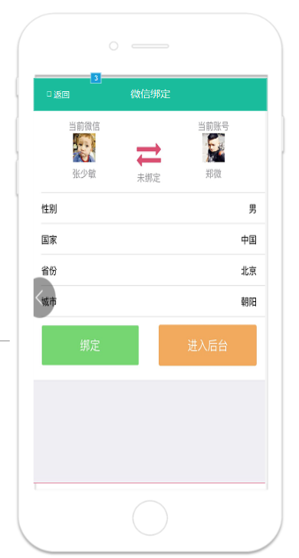

### 忘记密码

#### 业务描述

点击忘记密码，需要填写，手机号，身份证号进行验证，如果成功，那么弹出重新设置密码的页面。

#### 业务流程

输入注册时手机号，身份证号。

验证输入信息是否正确。

验证通过点击下一步，进入重新填写密码界面。

设置密码成功去登录。

#### 界面原型

## 首页

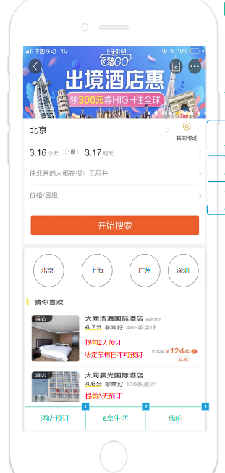

一：开始搜索，必须要选择一个才可以点击。

二：开始搜索下面，填四个城市图片，点击进去跳转到对应的城市列表

三： 点击"开始搜索"之后跳转到酒店列表.。

四： 选择日期。入住日期和离店日期都必须要选，成功之后返回到首页日期选择栏这里。

五： 选择完地址，时间，搜索的内容，选择的星级，状态都返回首页

### 选择地址

#### 业务描述

点击地址栏，选择城市。选择之后返回首页。

#### 业务流程

选择地址栏，然后返回首页。

#### 界面原型

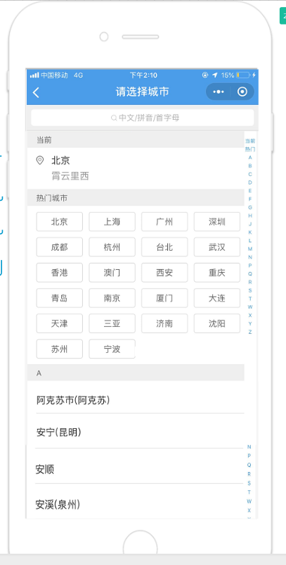

### 选择日期

#### 业务描述

点击首页的日期，跳转到选择日期界面，进行入住时间的选择。

#### 业务流程

选择入住时间

选择离店时间

选择入住时间

选择离店时间

#### 原型界面

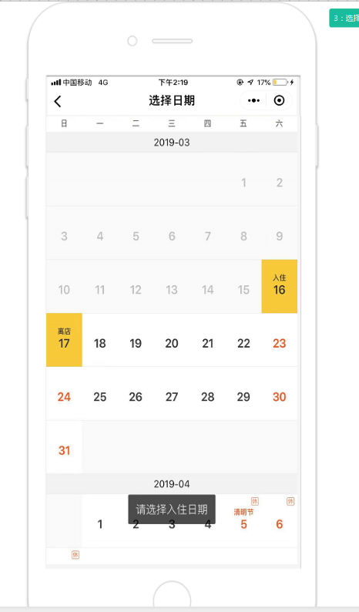

### 搜索

#### 业务描述

点击首页的搜索，跳转到选择搜索界面，进行筛选

#### 业务流程

通过搜索进行酒店的筛选。

#### 原型界面

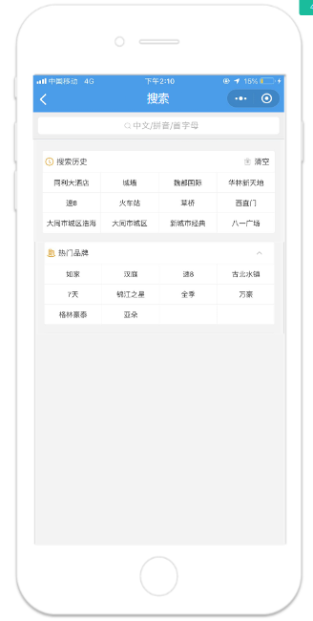

### 价格筛选

#### 业务描述

点击首页的价格，下面弹出价格选择的界面。

#### 业务流程

通过价格和星级进行筛选。

#### 原型界面

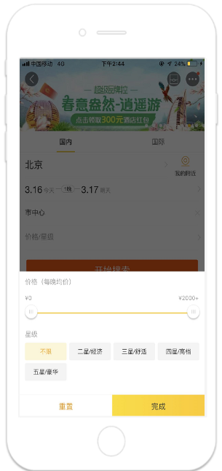

## 酒店预订

### 选择酒店

#### 业务描述

通过点击首页搜索进来酒店列表的显示。默认是综合筛选。

#### 业务流程

酒店列表通过筛选条件可以进行选择酒店。

#### 界面原型

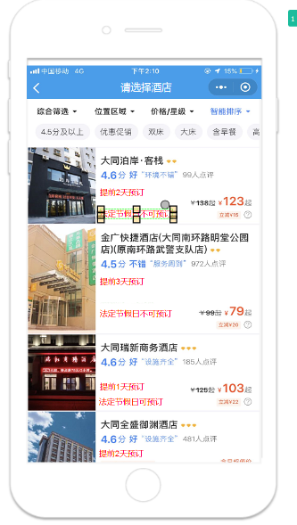

### 智能排序

#### 业务描述

点击酒店列表上方的智能排序，上方弹出一个框，显示筛选信息。

#### 业务流程

点击酒店列表上方的智能排序，可以筛选酒店。点击取消，弹框消失。

#### 界面原型

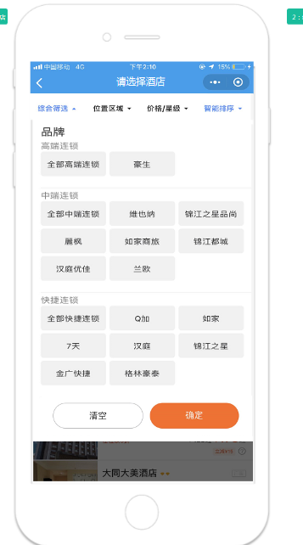

### 位置区域筛选

#### 业务描述

点击酒店列表上方的位置区域，上方弹出一个框，显示筛选信息。

#### 业务流程

点击酒店列表上方的位置区域，可以筛选酒店。点击取消，弹框消失。

#### 界面原型

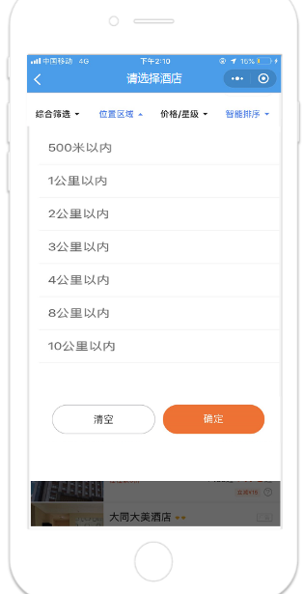

### 星级/价格筛选

#### 业务描述

点击酒店列表上方的星级/价格，上方弹出一个框，显示筛选信息。

#### 业务流程

点击酒店列表上方的星级/价格，可以筛选酒店。点击取消，弹框消失。

#### 界面原型

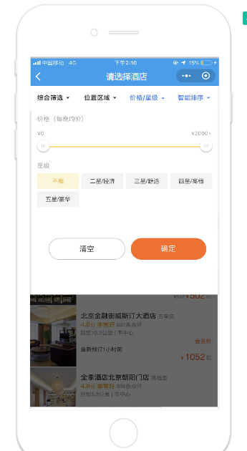

### 酒店详情

#### 业务描述

点击酒店列表，进入详情。显示酒店信息。

#### 业务流程

点击酒店列表，进入详情。显示酒店信息。点击预定，跳转到订单确定页面。

#### 界面原型

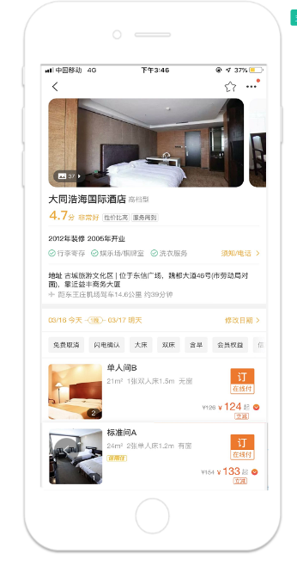

### 预订酒店审核流程

#### 业务描述

用户预订酒店的时候，系统判断是否有床位，该酒店房间是否可以被预订。

#### 业务流程

预订酒店成功后：如果当前酒店支持预订有房间，后台直接预订审核成功。如果预订失败，或者房间不满足需通知客户，订单走退订流程。

在选择日期下单的时候，有可能存在当前酒店节假日不予预订，或酒店只支持某一天可以预订。

#### 界面原型

### 确认订单

#### 业务描述

显示订单信息，待用户确定之后支付。填写基本信息。

#### 业务流程

填写房间数，入住人，手机号等信息。确定订单。

#### 界面原型

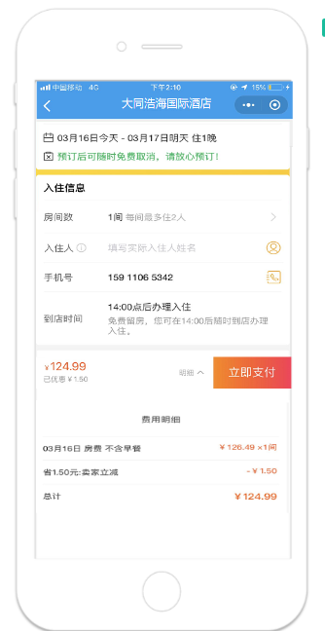

### 微信支付

#### 业务描述

确定好订单之后，点击立即支付，使用微信支付。调取第三方。

#### 业务流程

确定好订单之后，点击立即支付，使用微信支付。调取第三方。支付成功之后，返回首页。

#### 界面原型

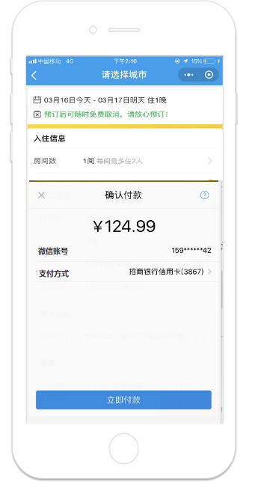

## 我的订单

### 我的订单

#### 业务描述

显示我的订单信息。

#### 业务流程

通过点击全部、待付款、处理中、待出行、待评价、退款/售后。筛选订单信息。

#### 界面原型

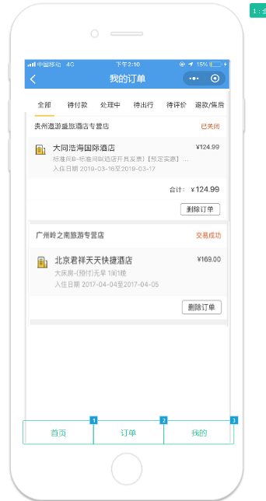

### 退款售后

#### 业务描述

显示退款或售后的订单列表信息。支持删除订单。

#### 业务流程

显示退款或售后的订单列表信息。支持删除订单。只显示，退款成功，退款失败，交易成功三个状态下的订单信息。

#### 界面原型

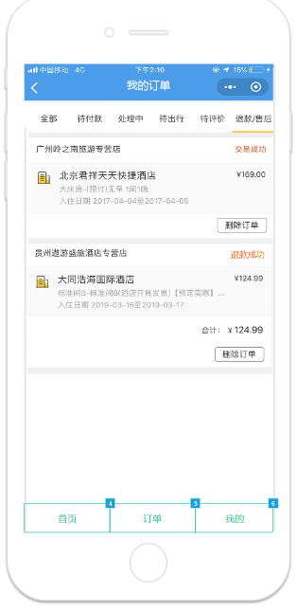

### 待出行

#### 业务描述

显示待出行的订单信息，当前状态可以退款。

#### 业务流程

显示待出行的订单信息，当前状态可以退款。点击退款，进入订单详情页面，点击退款，根据判断，扣除相应的手续费。待客户确定之后完成。

#### 界面原型

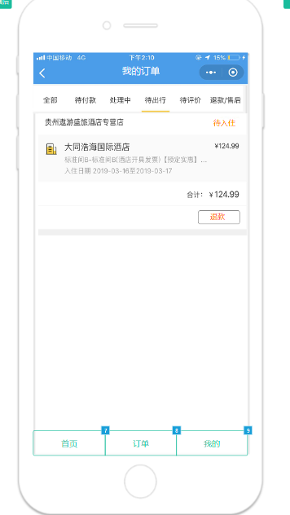

### 待付款

#### 业务描述

显示待付款的订单信息，当前状态不可删除订单。状态为待付款状态。

#### 业务流程

1.显示待付款的订单信息，当前状态不可删除订单。状态为待付款状态。

2.根据需求，超过一个小时没有付款，当前订单信息作废。

3.如果当前酒店房间已经被其他人下单付款，那么这个订单会消失。

#### 界面原型

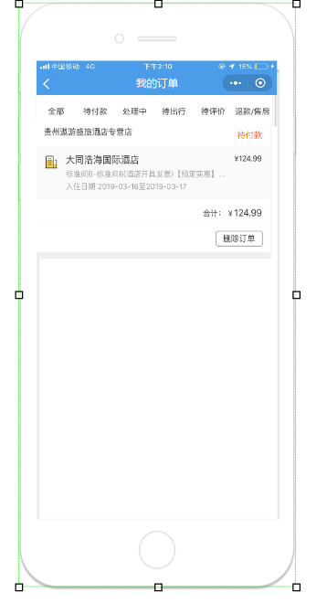

### 处理中

#### 业务描述

显示处理中的订单信息，处理中的状态，是客户支付之后，酒店在审核订单信息的过程。

#### 业务流程

1. 显示处理中的订单信息，处理中的状态，是客户支付之后，酒店在审核订单信息的过程。

2.酒店确定订单无误后，在后台操作，当前订单信息变为待评价。酒店已经预定成功。

3.如果审核成功之后，那么处理中的订单信息，会变为待评价。

#### 界面原型

### 订单详情

#### 业务描述

不同状态进来，订单信息下面的可触发操作会不同。

#### 业务流程

1.不同状态，订单信息下面的可触发操作会不同。

2.点击退款，弹窗提示确定信息，同时显示扣除的对应手续费。

3.点击付款，进行微信付款。

4.点击评价，进行评价。

5.处理中的只能查看详情。

6.联系卖家，电话联系。

7.联系酒店，电话联系。

#### 界面原型

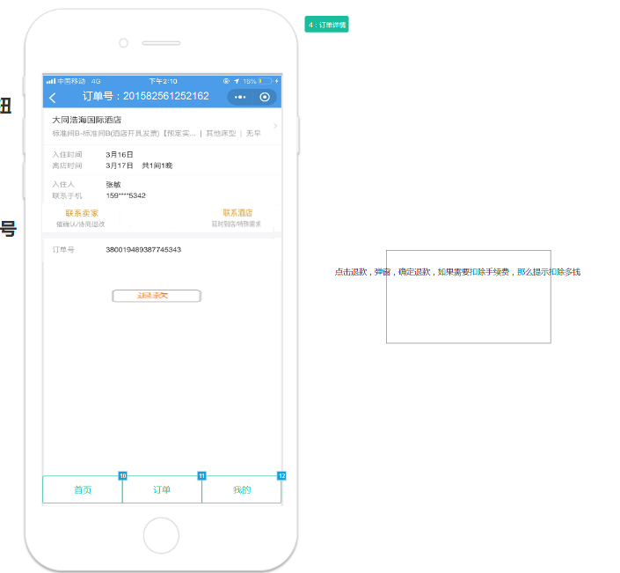

## e享生活

### e享生活首页

#### 业务描述

一：有各类兴趣圈，促进会员不断浏览关注，我们的e享生活中兴趣爱好只是一方面，更多的是针对可以度假住店的人群提供他们关心的圈。

二：e享生活中的圈主的人选是经过考查的，如他/她的祖籍、毕业大学、曾任公司、工种。目的这些本来就可增加同乡、校友、同事、同行业会员的信任感。

#### 业务流程

后续开发

#### 界面原型

# 后台管理端

## 消费金管理

### 消费金

#### 业务描述

消费金编号，是系统生成，由投资的项目编号＋年月＋投资人编号组成。我们投资一个项目酒店许多是可以用同一消费金订多家相关酒店。当订单进行系统审核时通过消费金编号的项目编号可以判断是否有足额的库存（同一项目我们会买多人的消费金）

#### 业务流程

界面，显示消费金库存状态，可以补充消费金。消费金是酒店合作的优惠券。

#### 界面原型

## 发布管理

### 发布管理

#### 业务描述

可以提供酒店资源的商家发布酒店床位信息，发布后进行审核，签订合同等，签订完成后，对外发布成酒店可订购资源。

#### 业务流程

可以提供酒店资源的商家发布酒店床位信息，发布后进行审核，签订合同等，签订完成后，对外发布成酒店可订购资源。

## 后台信息审核管理

### 信息审核

#### 业务描述

审核界面的建议:审核应该分二个层面：

1. 酒店信息发布（目前我们自己买消费金）
2. 会员订单审核，系统线上审核入住日期是否不可以预订
3. 投资人审核：消费金库存是否够。对于消费金不足情况则通知采购员（未来可能是户），进入人工审核，采购员买消费金，进行人工审核通过。人工审核通过将进入酒店预订（客服联系订房）。

#### 业务流程

如果是录入酒店的信息审核需要酒店编号（类型＋档次＋城市＋编号）、酒店名称、地址、可供房型、价格依据、消费金编号、消费金额、预订说明、投资人姓名、手机号、微信号、审核（审核中、通过/不通过）、合同、发布时间、备注。

例如：投资人有30000的消费金，可以预订10个酒店。每个酒店多少钱；管理员对投资人发布的信息进行审核。审核通过之后，发布酒店信息；客户去预订酒店，如果订单超过30000之后那么这个投资人发布的这10个酒店的信息就不能在预订。

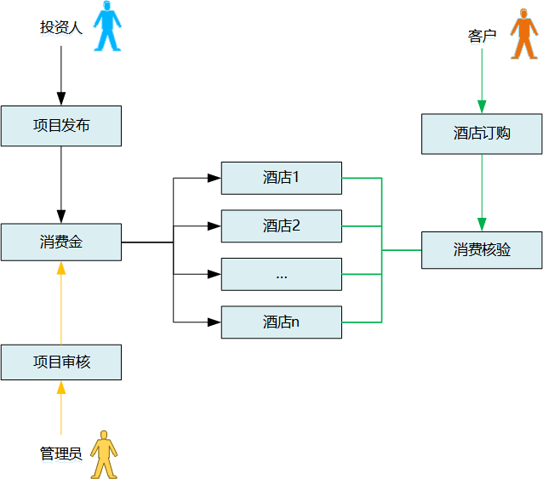

#### 界面原型